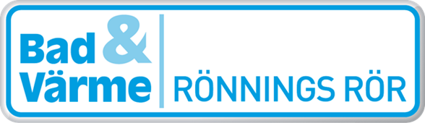

**OBS**

Onsdagen den 13/9 kl.07:30 till torsdag 14/9 kl.16:00 kommer det vara avbrott på vattnet då vi installerat en Radonett på vattensystemet.

* Fyll gärna upp hinkar med vatten för spolning i wc.
* Fyll upp några PET flaskor i kylen för dricksvatten mm.
* Har ni frågor innan eller under arbetets gång kan ni ringa nedan nummer.

Tack för er förståelse i samband med detta arbete!

Mvh Arne Skogan / Rönnings Rör 073–8151728